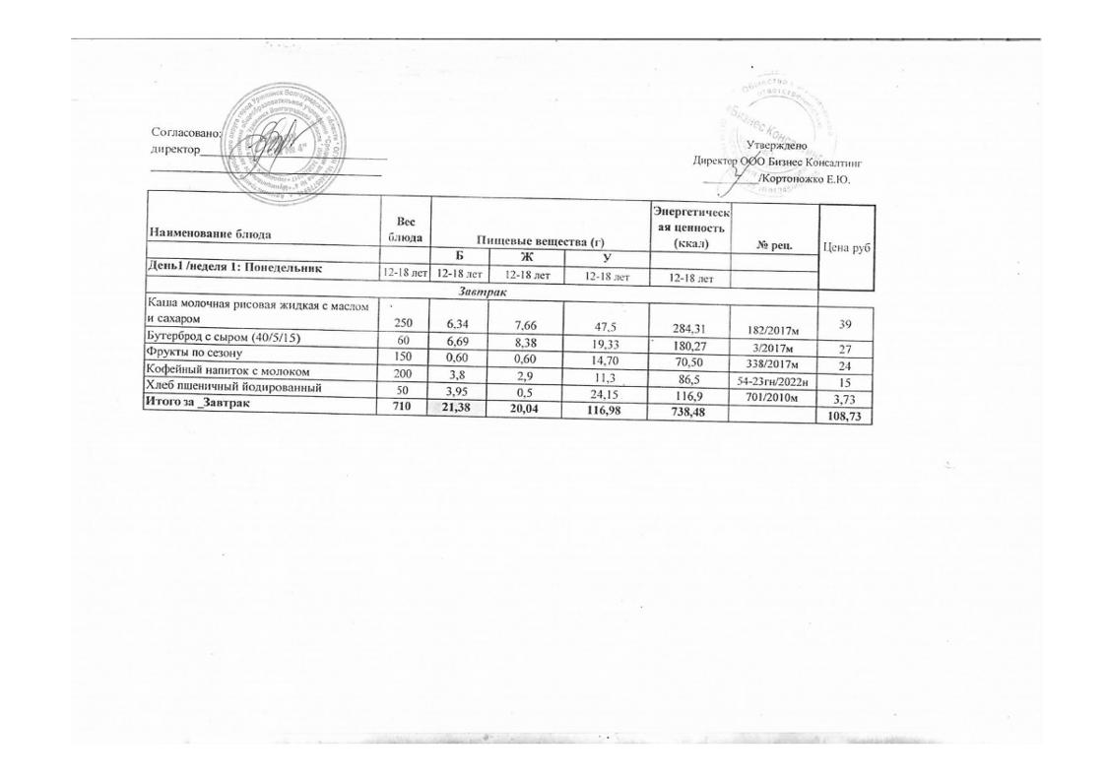
09.01.2025 год
05.05.2025г.

